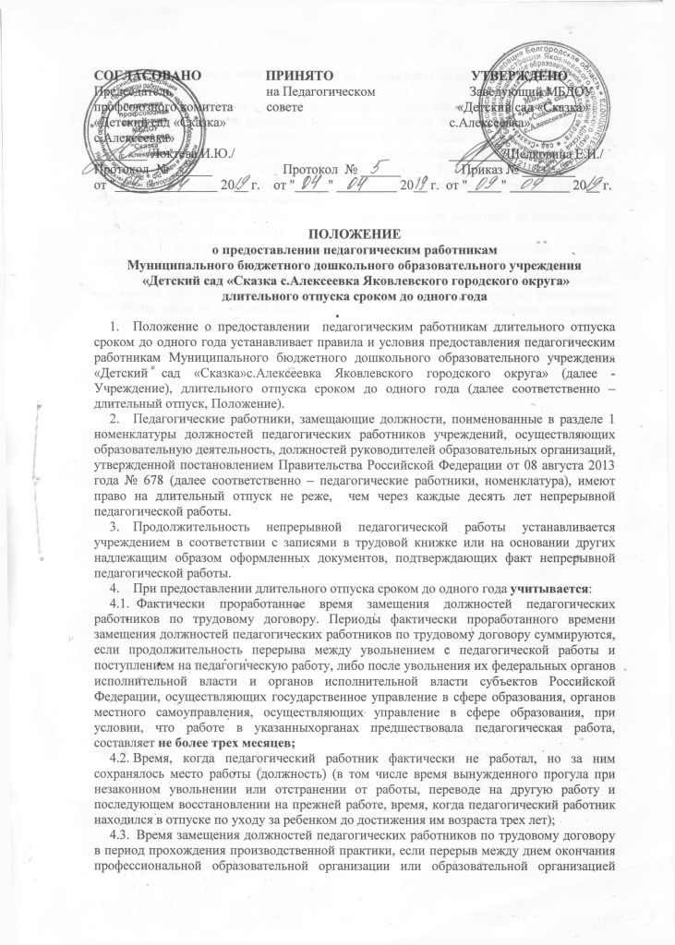
высшего образования и днем поступления на педагогическую работу не превысил одного месяца.
- Продолжительность длительного отпуска, очередность его предоставления, разделение его на части, продление на основании листка нетрудоспособности в период нахождения в длительном отпуске, присоединение длительного отпуска к ежегодному основному оплачиваемому отпуску, предоставление длительного отпуска, работающим по совместительству, оплата за счет средств, полученных Учреждением от приносящей доход деятельности, и другие вопросы, не предусмотренные настоящим Порядком, определяются коллективным договором.
- Длительный отпуск предоставляется педагогическому работнику на основании его заявления и оформляется распорядительным актом Учреждения.
- За педагогическими работниками, находящимися в длительном отпуске, сохраняется место работы (должность).
- За педагогическими работниками, находящимися в длительном отпуске, сохраняется объем учебной нагрузки при условии, что за этот период не уменьшилось количество часов по учебным планам, учебным графикам, образовательным программам или количество обучающихся, групп.
- Во время длительного отпуска не допускается перевод педагогического работника на другую работу, а также увольнение его по инициативе работодателя за исключением ликвидации Учреждения.

